Виконати контрольну роботу

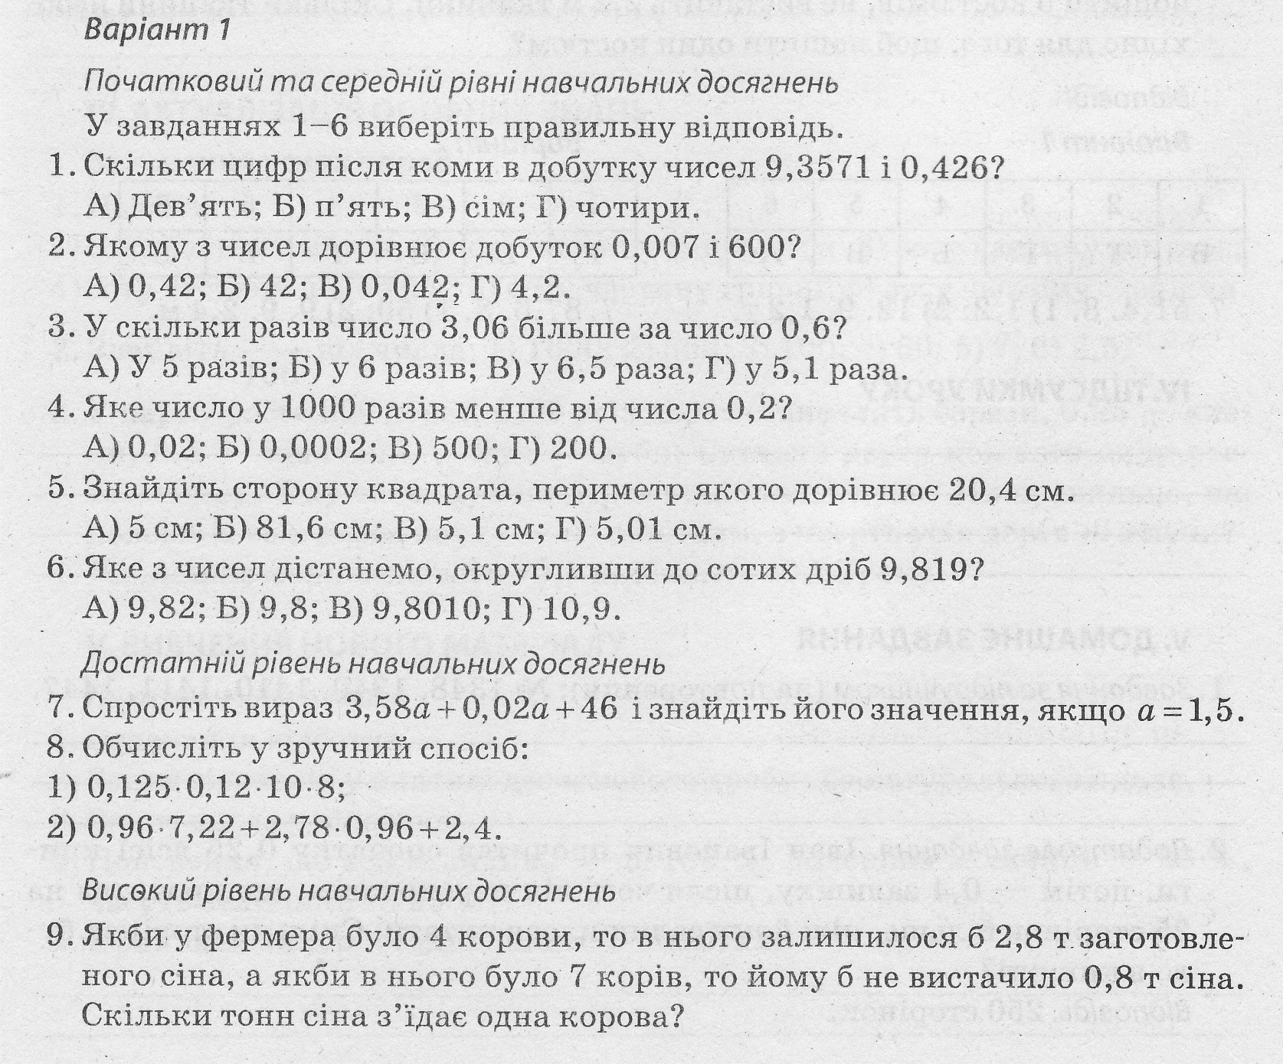
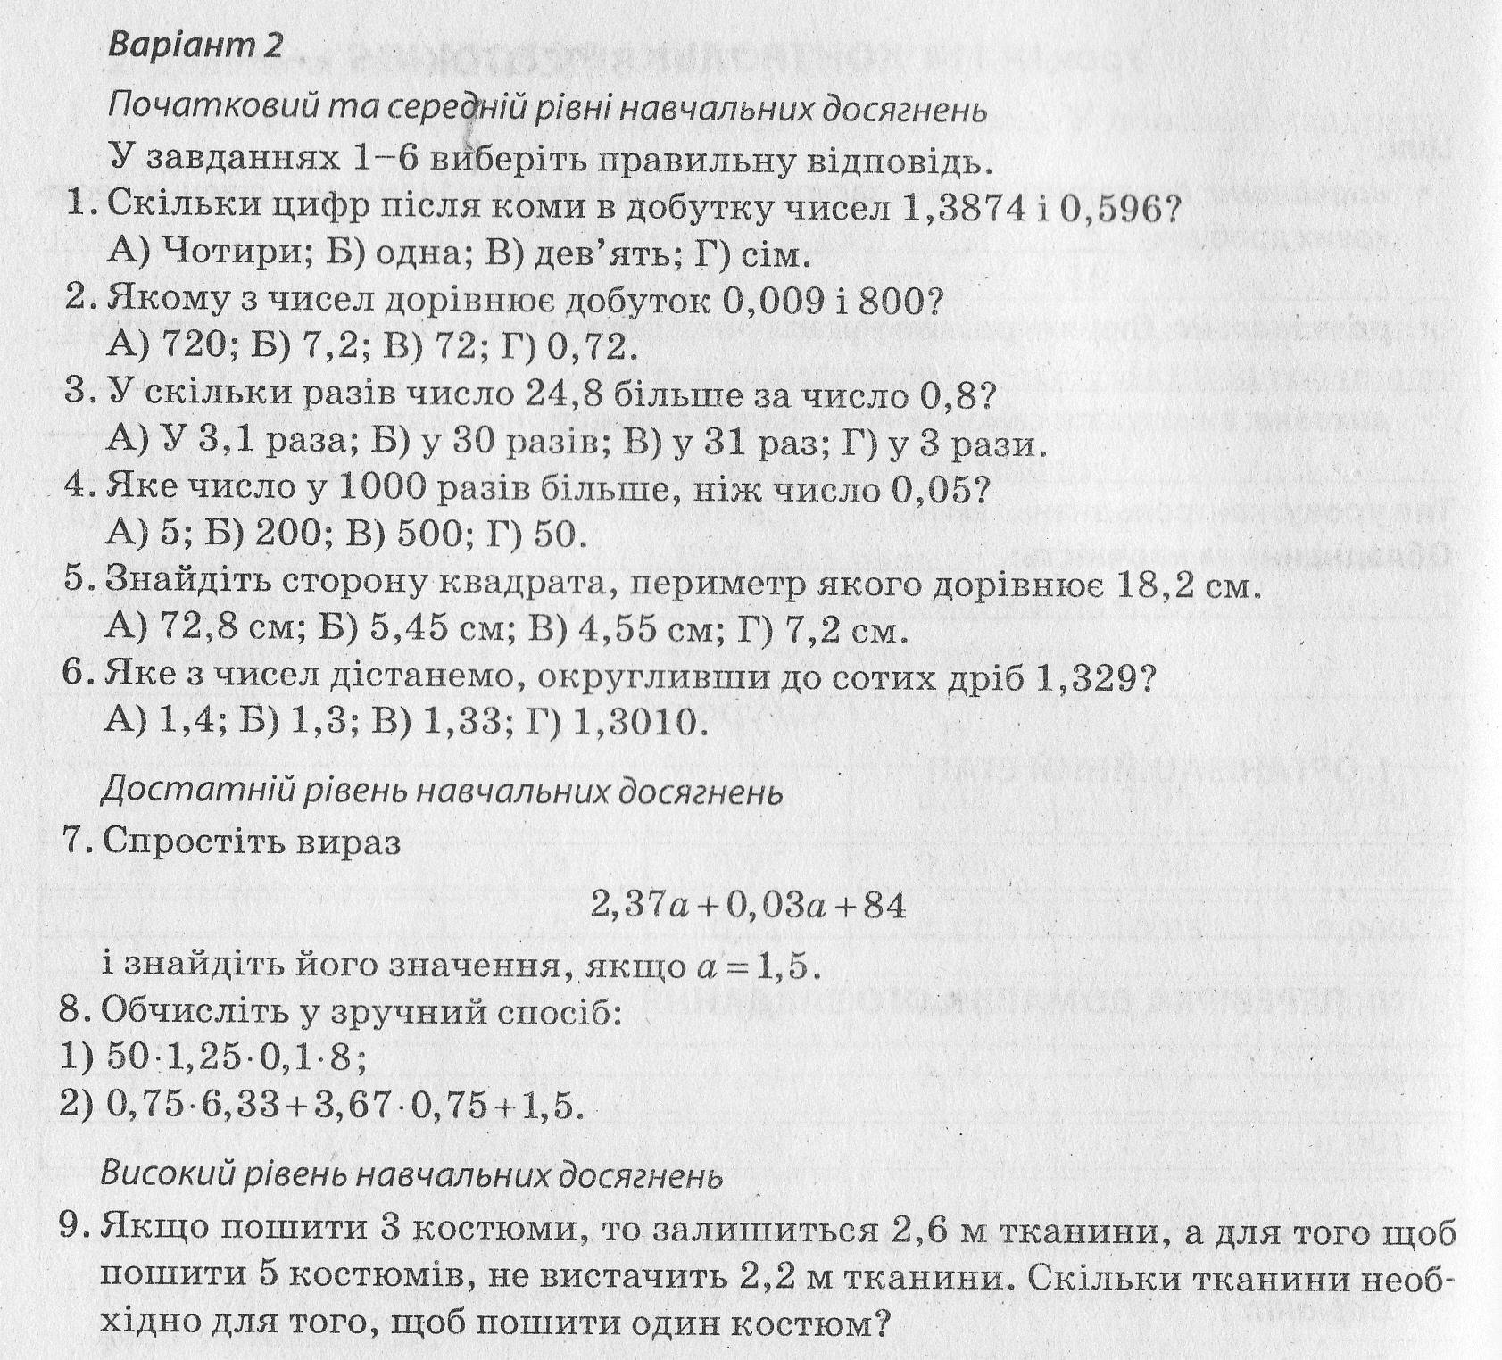

Домашнє завдання: повторити п.п.29-31.

